“Проблеми космічного сміття на навколоземній орбіті та методи очищення»: Аналіз сучасних проєктів боротьби з техногенним забрудненням космосу.”
Автор: Коломієць Дмитро Павлович
Заклад освіти: Ліцей номер 304 Святошинського району міста Києва
Населений пункт: місто Київ
Керівник проєкту: Гурин Ольга Сергіївна
Вчитель математики та фізики

1. Мета:
1. Дослідити проблему космічного сміття на навколоземній орбіті та визначити її основні причини.
2. Проаналізувати, яку небезпеку становить космічне сміття для супутників, космічних станцій і людей на Землі.
3. Розглянути сучасні методи запобігання та очищення орбіти від уламків.
4. Вивчити існуючі міжнародні проєкти, спрямовані на вирішення цієї проблеми.

2. Що таке космічне сміття
Космічне сміття — це уламки супутників, ракет та інших об’єктів, які залишилися на орбіті Землі.
Вони рухаються з дуже великою швидкістю — до 8 км/с.
Навіть маленька частинка може пошкодити або знищити космічний апарат.
3. Масштаби та проблеми космічного сміття
1. Сьогодні навколо Землі вже накопичилася велика кількість космічного сміття, яке постійно збільшується через нові запуски супутників і аварії.
2. За оцінками вчених, на орбіті перебувають сотні тисяч великих об’єктів, які можна відстежити за допомогою спеціальних систем спостереження.
3. Крім цього, існують мільйони дрібних частинок, які занадто малі, щоб їх побачити або контролювати, але вони все одно становлять небезпеку.
4. Щороку кількість уламків зростає, тому що кожне нове зіткнення або поломка створює ще більше сміття.

4. Причини утворення космічного сміття
1. Зіткнення супутників
У космосі об’єкти рухаються з дуже великою швидкістю, тому навіть невелике зіткнення супутників або уламків призводить до утворення великої кількості нових частинок сміття.
2. Вибухи старих супутників і ракет
Якщо апарати не повністю розряджені або мають залишки пального, вони можуть вибухати в космосі, створюючи тисячі дрібних уламків.
3. Відпрацьовані ступені ракет
Після запуску супутників частини ракет часто залишаються на орбіті й стають неконтрольованими об’єктами, які поступово руйнуються.

5. Основні загрози космічного сміття
1. Космічне сміття становить серйозну загрозу для сучасних супутників, які забезпечують зв’язок, інтернет, телебачення та навігацію.
2. Через дуже високу швидкість руху навіть маленькі уламки можуть пробити корпус супутника або повністю вивести його з ладу.
3. Також існує небезпека для космонавтів і космічних станцій, зокрема для МКС, яка регулярно виконує маневри ухилення від уламків.
4. Пошкодження супутників може призвести до перебоїв у роботі GPS, мобільного зв’язку та систем прогнозування погоди.
5. У деяких випадках великі уламки можуть входити в атмосферу Землі, створюючи ризик падіння на поверхню планети.

6. Чому проблему складно вирішити
1. Однією з головних складностей є дуже висока швидкість руху об’єктів, яка досягає кількох кілометрів за секунду, тому будь-яке зіткнення відбувається миттєво.
2. Космічне сміття має різні розміри та траєкторії, тому його важко точно відстежувати і прогнозувати його рух.
3. Для вилучення або зміщення уламків потрібні складні технології, які ще перебувають на етапі розробки або тестування.
4. Вартість космічних місій дуже висока, тому запуск спеціальних апаратів для очищення орбіти є обмеженим.

7. Сучасні проєкти та майбутнє вирішення проблеми
1. Сьогодні у світі вже реалізуються перші проєкти з очищення космосу, які тестують нові технології.
2. Одним із найвідоміших є проєкт ClearSpace-1 (ESA), який передбачає захоплення великого уламка за допомогою роботизованої системи.
3. Також активно розвивається компанія Astroscale, яка створює технології для збору та видалення космічного сміття.
4. Ці місії є першими практичними кроками до створення системи регулярного очищення орбіти.
5. У майбутньому планується використання автоматичних станцій, які зможуть постійно відстежувати та усувати небезпечні об’єкти.

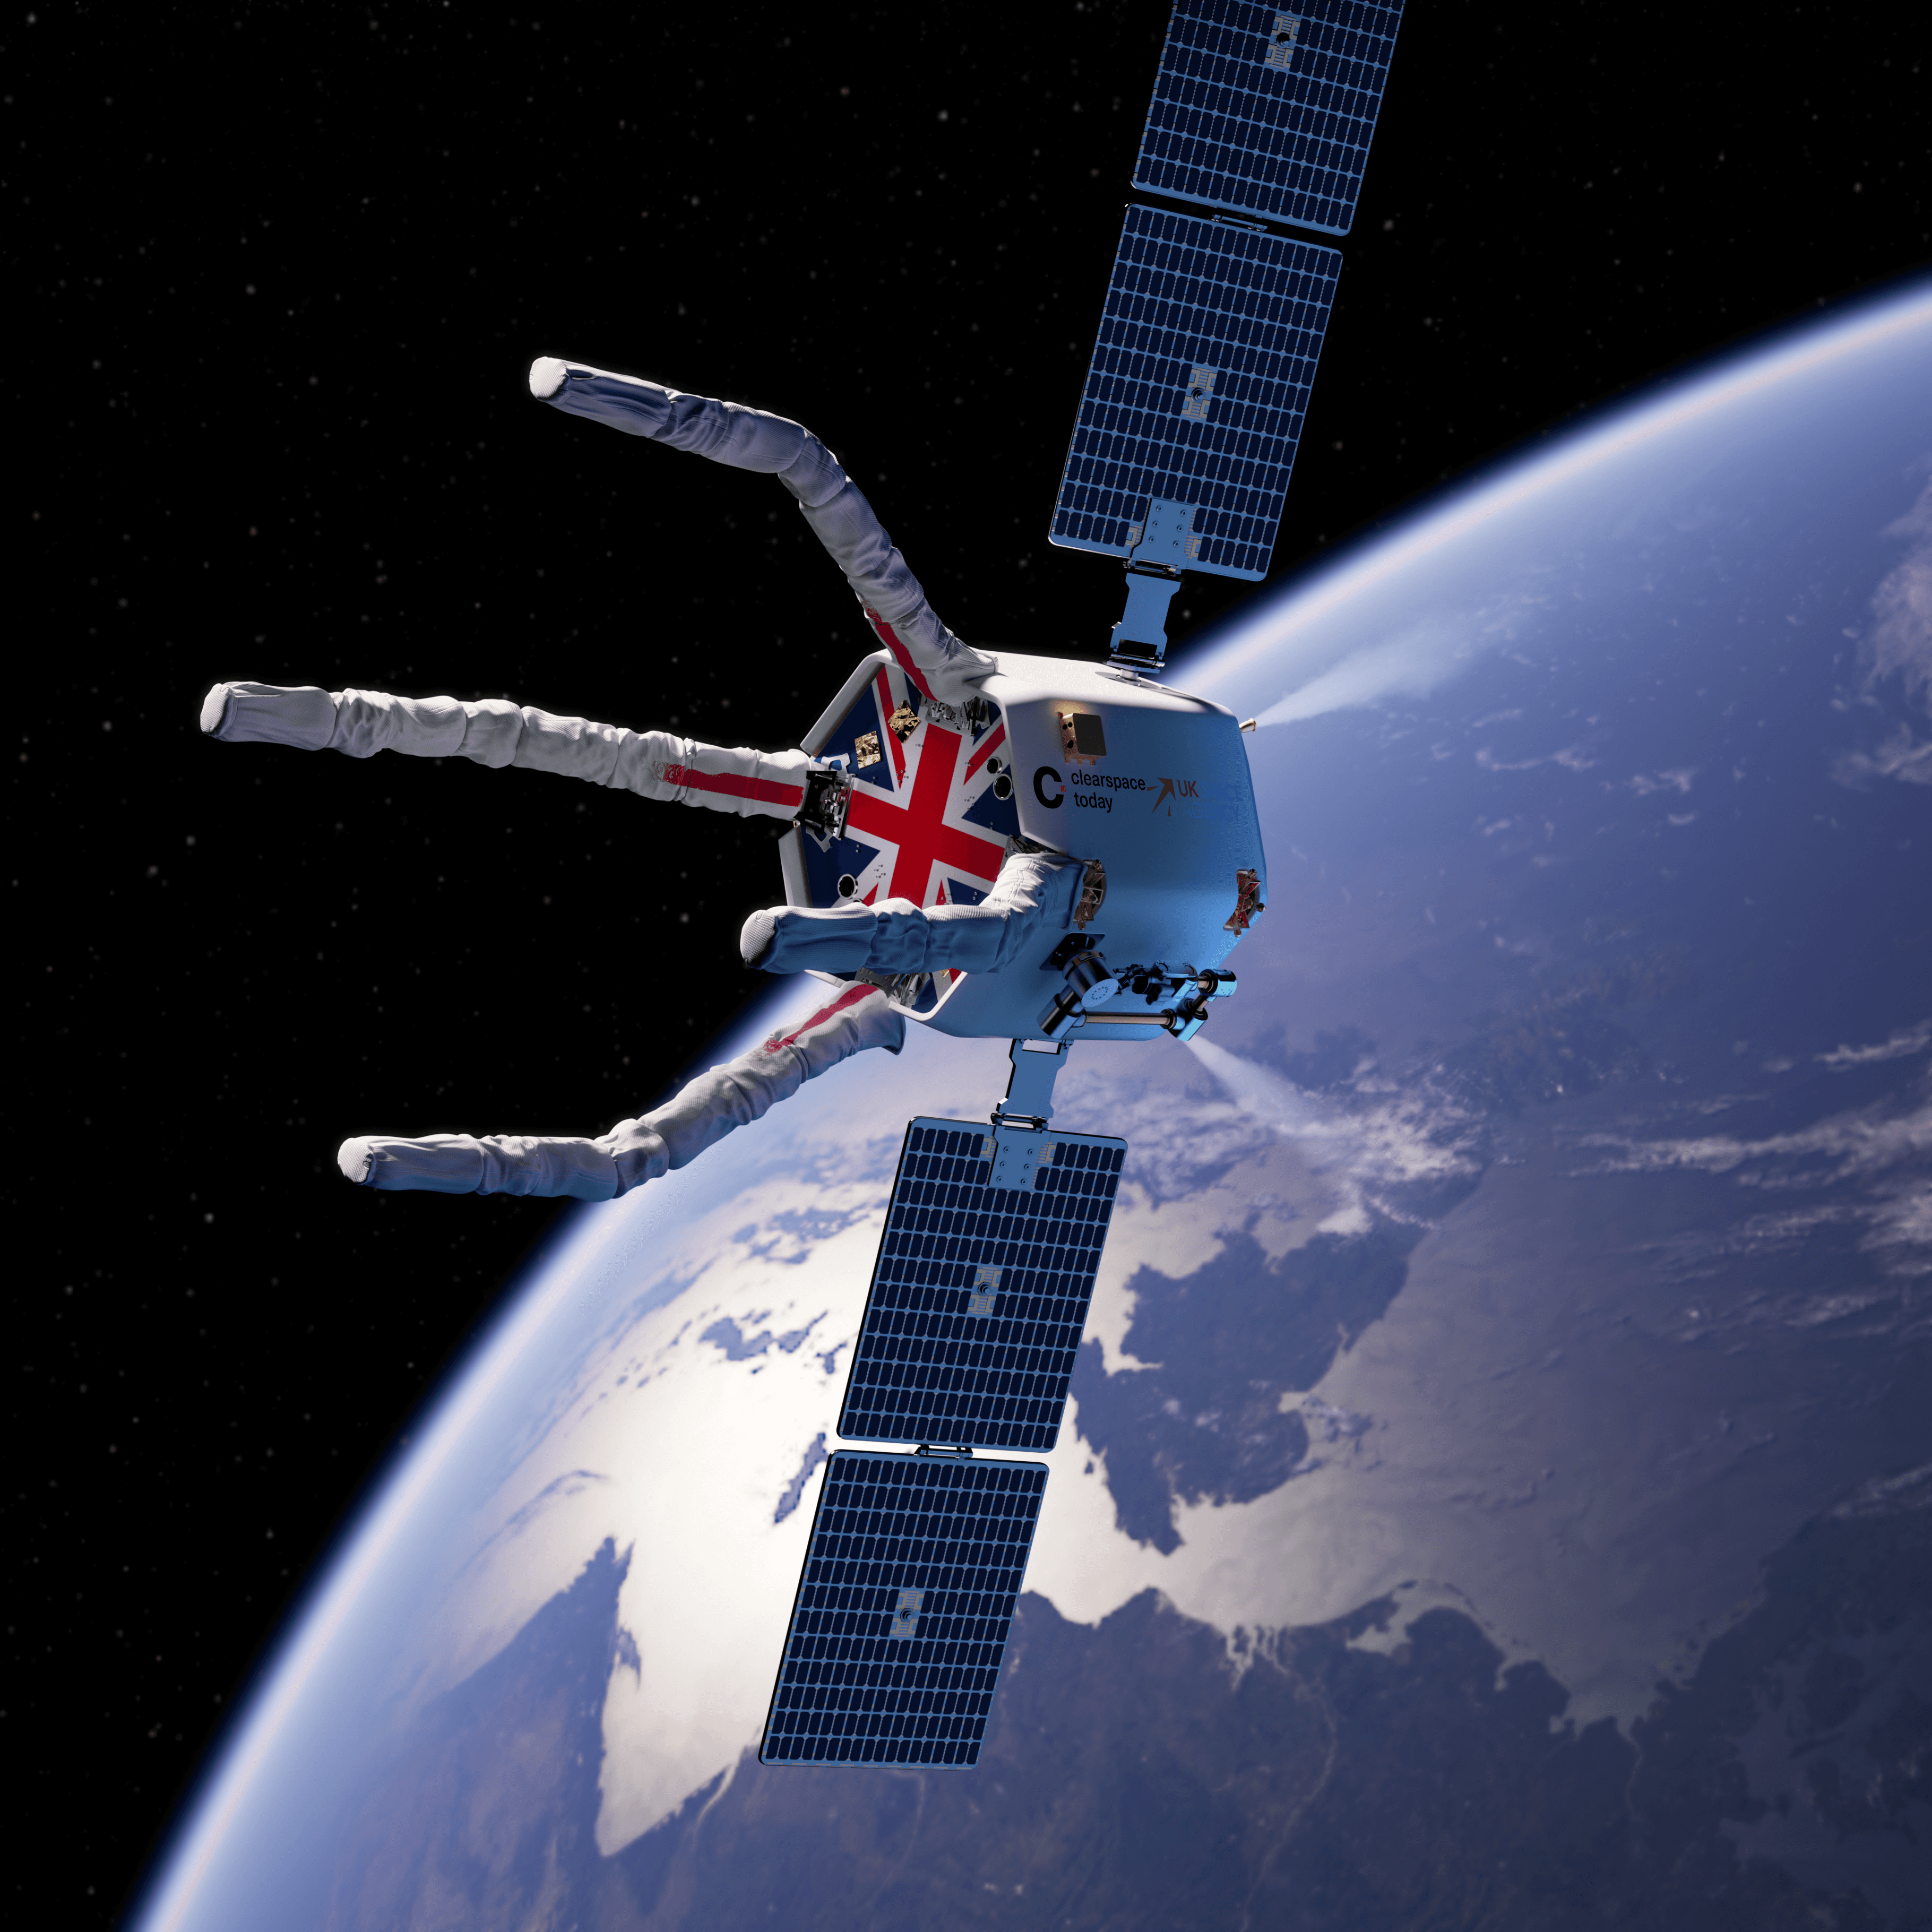
ClearSpace-1
Astroscale
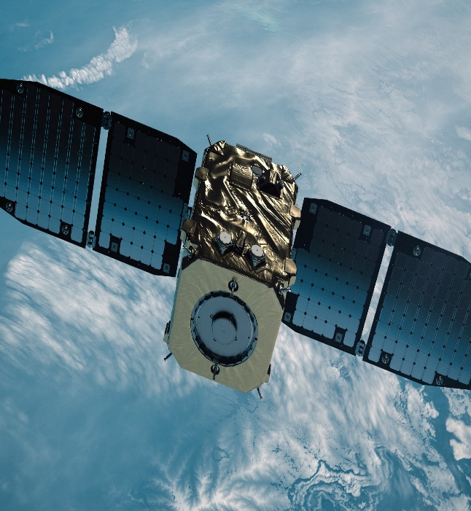

8. Активні методи очищення космосу
1. Активні методи спрямовані на безпосереднє видалення космічного сміття з орбіти, а не лише запобігання його появі.
2. Один із підходів — використання роботизованих супутників-прибиральників, які можуть наближатися до уламків і захоплювати їх.
3. Для захоплення можуть застосовуватись сітки, механічні «руки» або гарпуни, які фіксують об’єкт для подальшого виведення з орбіти.
4. Інший метод — лазерні системи, які змінюють траєкторію руху уламків, поступово знижуючи їх орбіту до входу в атмосферу.

Космічний робот – прибиральник
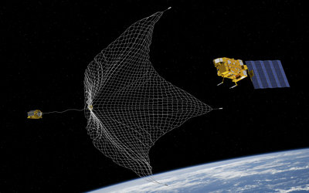

9. Мої ідеї боротьби з космічним сміттям
1. Створення спеціальних супутників-«прибиральників», які будуть збирати дрібні уламки та виводити їх з орбіти.
2. Використання “розумних” систем, які автоматично змінюють траєкторію супутників, щоб уникати зіткнень.
3. Обов’язкове проєктування всіх нових супутників так, щоб вони могли безпечно згоряти в атмосфері після завершення роботи.
4. Розробка міжнародної програми, де країни спільно фінансують очищення космосу.

10. Висновки
1. У ході дослідження було встановлено, що космічне сміття є серйозною проблемою, яка виникає внаслідок діяльності людини на орбіті.
2. Проаналізовано, що космічне сміття становить небезпеку для супутників, космічних станцій і може впливати на повсякденне життя людей на Землі.
3. Розглянуто основні методи боротьби, серед яких пасивні та активні технології очищення орбіти.
4. Досліджено сучасні проєкти, які вже роблять перші кроки до вирішення цієї проблеми.

11. Джерела
https://www.esa.int/Space_Safety/Space_Debris?utm_source=chatgpt.com
https://www.esa.int/Space_Safety/Space_Debris/Space_Debris_FAQ
https://arxiv.org/abs/2012.12549
https://arxiv.org/abs/2603.23552
https://www.nasa.gov/mission_pages/station/news/orbital_debris.html
https://www.nasa.gov/space-debris/

